 ***FICHA DE INSCRIÇÃO***

**Enviar a ficha e respectivo comprovativo de pagamento para:**

**jornadasradiologia@ipcb.pt**

Ou para:

Comissão Organizadora das II Jornadas de Radiologia da ESALD  
Escola Superior de Saúde Dr. Lopes Dias  
Avenida do Empresário  
Campus da Talagueira  
6000-767 Castelo Branco



***(Preenchimento electrónico)***

**NOME**:Clique aqui para introduzir texto.

**MORADA**:Clique aqui para introduzir texto.

**CÓDIGO POSTAL**: Clique aqui para introduzir texto.

**LOCALIDADE**:Clique aqui para introduzir texto.

**TLM**:Clique aqui para introduzir texto. **E-MAIL:** Clique aqui para introduzir texto.

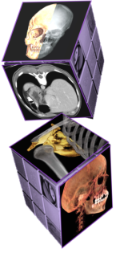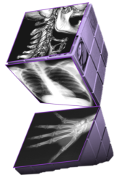

**NIF**: (obrigatório para recibo):Clique aqui para introduzir texto.

|  |  |  |
| --- | --- | --- |
|  | Até dia 12 de Maio | Depois de 12 de Maio |
| Estudantes | **20€** | 30€ |
| Profissionais | **30€** | 40€ |

**TIPO DE INSCRIÇÃO:** (Escolha a opção)

☐ **Profissional**  ☐ **Estudante**

(Obrigatório o envio de cópia do cartão de estudante)

**PAGAMENTO:**

☐ **Dinheiro**  ☐ **Transf. Bancária** [NIB: 0035 0222 0005 6457 4318 3 ]

(Obrigatório o envio de fotocópia do comprovativo de Transferência Bancária)

**DATA**: Clique aqui para introduzir texto.

**ASSINATURA:**_______________________________________________

(Não é obrigatório se optar pelo envio electrónico)

**NOTA:** Pode enviar scanner dos documentos (ficha de inscrição, comprovativo de pagamento e, se estudante, a cópia do cartão de estudante) por e-mail.